伊放管服组办〔2021〕5号

伊川县人民政府推进政府职能转变和
放管服改革协调小组办公室关于印发《伊川县政务服务大厅公共服务行业企业及婚姻登记专区建设实施方案》的通知

各乡镇（街道）人民政府（办事处）、县人民政府各部门、各有关单位：
《伊川县政务服务大厅公共服务行业企业及婚姻登记专区建设实施方案》已经县政府同意，现印发给你们，请认真贯彻执行。

2021年5月15日

伊川县政务服务大厅公共服务行业企业
及婚姻登记专区建设实施方案

根据省、市“营商环境优化”对政务服务工作的相关要求，为进一步完善服务设施、提升服务能力，经县政府研究，决定建设“县级综合政务服务大厅公共服务行业企业及婚姻登记专区”，具体实施方案如下：
- 专区位置
位于伊川县立奇大厦南侧B区1楼。将B区1层东南门以西除纪委谈话室之外的区域，整体调整为公共服务行业企业服务大厅、婚姻登记专区等对外服务场所，原定入驻该区的县信访局机关办公区，在入驻时调整至其它楼层。
附：改建前后布局图（最终以施工图为准）。
二、入驻单位
联通、电信、移动、燃气（3家）、热力、电力、自来水、邮政、妇幼保健院（免费婚前检查）、民政婚姻登记处等。
三、责任分工
县政府办公室负责专区建设的统筹协调工作；财源公司负责公共服务行业企业专区、婚姻登记区搬迁调整建设涉及的“二次装修、通用基础设施和家具配备”工作，负责配套办公室企业有偿使用的协议签订工作；县政务服务中心负责具体改建标准拟定和政务服务平台配套专用设备采购工作，负责政府无偿提供的窗口分配工作，负责专区的日常运行管理工作。
- 时间要求
2021年7月，完成东半部婚姻登记区、免费婚检区、邮政服务区建设，8月完成搬迁入驻和原入驻区配套调整工作。
2021年8月，完成西半部专区建设，9月完成相关企业的入驻对接工作。

2021年5月15日

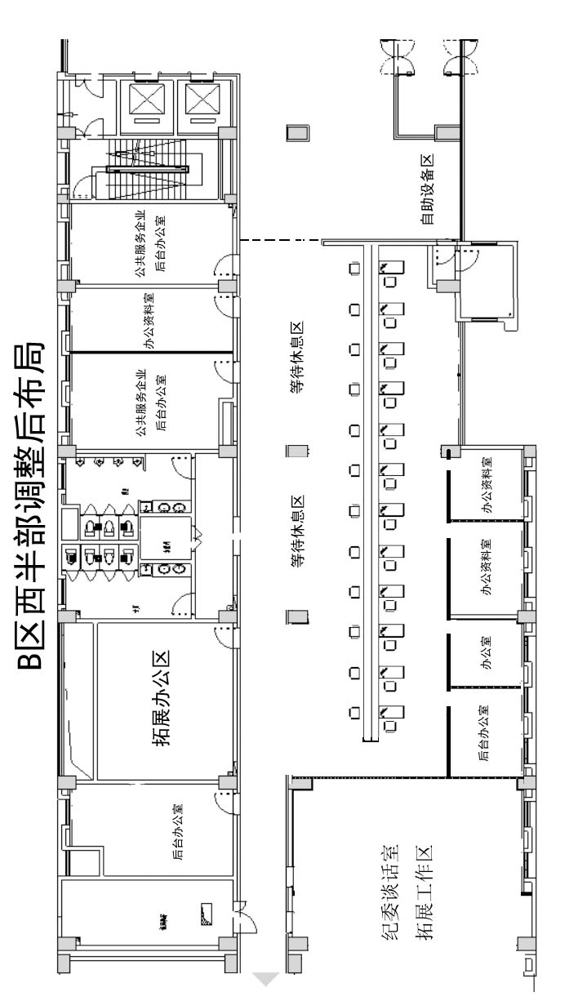
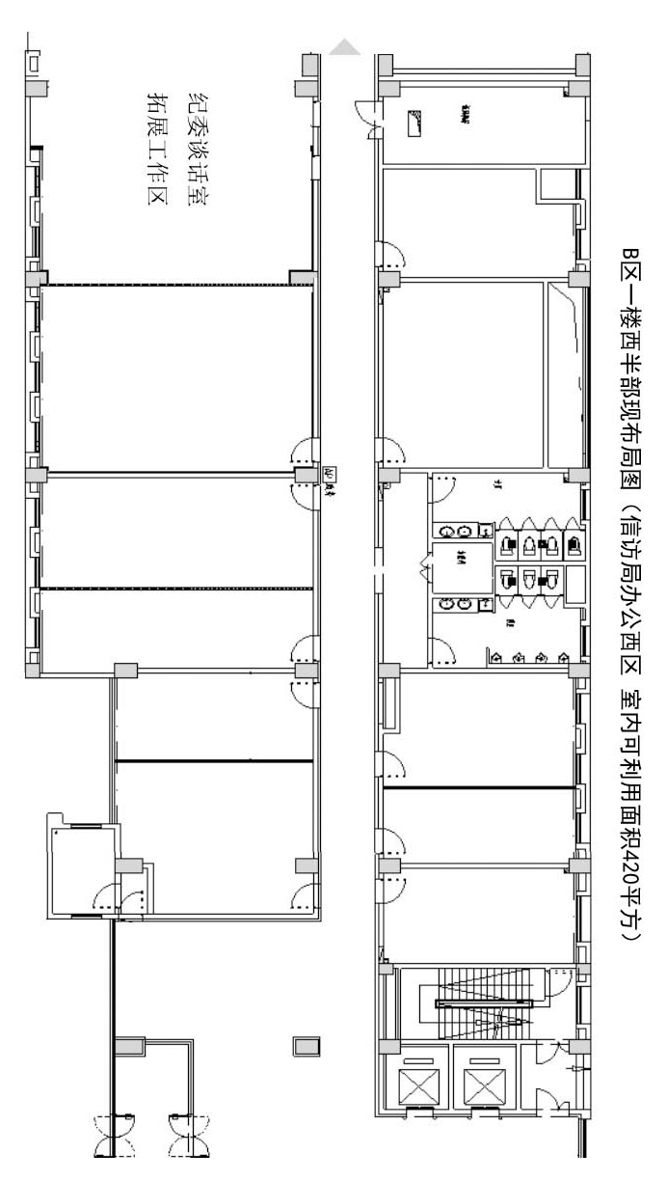
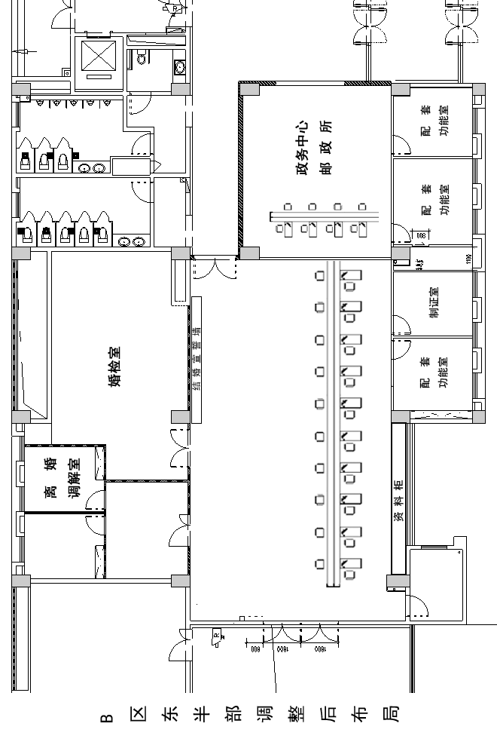

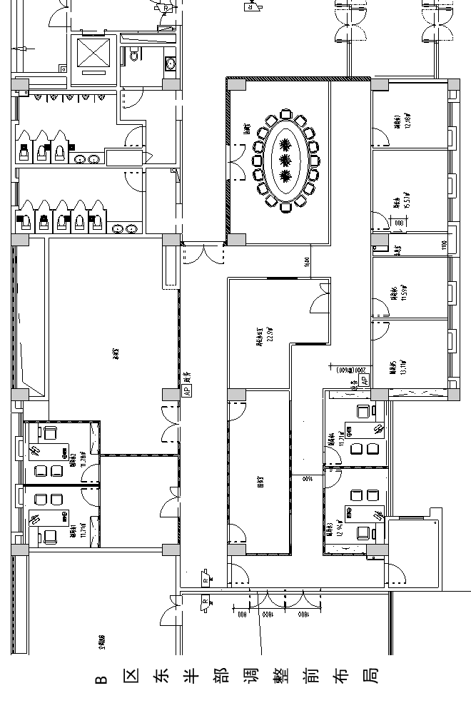

伊川县人民政府推进政府职能转
变和放管服改革协调小组办公室 2021年5月15日印发

